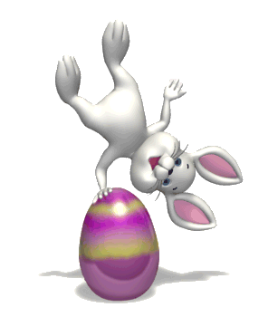 Życzymy Państwu i dzieciom zdrowych, radosnych świąt Wielkanocnych, miłych niespodzianek od zajączka, mokrego śmigusa na szczęście a dzieciom szybkiego powrotu do przedszkola. Tęsknimy za Wami.
Serdecznie pozdrawiamy – nauczycielki Ania i Renata

DRODZY RODZICE

Witamy serdecznie. W związku z tym, że zaczęłyśmy realizować program edukacyjny Czyściochowe Przedszkole, organizowany przez firmę Rossmann w ramach programu Rossnę! Junior. Program Czyściochowe Przedszkole ma na celu motywowanie przedszkolaków do codziennego dbania o higienę. Program realizowałyśmy w przedszkolu, dzieci zabrały do domu materiały dla Państwa i karty pracy wykonane w przedszkolu. Te filmy, których linki są podane poniżej są uzupełnieniem do programu. Zachęcamy do obejrzenia.

Jak dokładnie myć ręce
https://www.youtube.com/watch?v=fxxx2myt_eI

Jak pielęgnować zęby
https://www.youtube.com/watch?v=rTB9z-pOtmw
Bierzemy też udział w Ogólnopolskiej akcji edukacyjnej “Dzieci uczą rodziców”, której adresatami są przedszkola i klasy 1-3 szkół podstawowych, to comiesięczne lekcje podejmujące tematykę bezpieczeństwa, ekologii, kultury i historii.
https://www.youtube.com/watch?v=3UMLbjkEzAE
Proponujemy również kilka innych propozycji:

Zajączek ze skarpetki https://www.youtube.com/watch?v=wAVTm1nNFx8
Baranek https://www.youtube.com/watch?v=VBxAsP_9GXU
Piosenka Pisanki https://www.youtube.com/watch?v=HhkpcqoWoA8

Zabawa muzyczno ruchowa Taniec kurcząt w skorupkach https://www.youtube.com/watch?v=_tIGCNJWqVw

POZDRAWIAMY

Zachęcamy również do korzystania z poniższych propozycji zajęć i zabaw dla dzieci .

GRUPA IV
Kwiecień, tydzień 2 Wielkanoc

KARTY PRACY Nowe Przygody Olka i Ady cz. 3 DOSTĘPNE DO WYDRUKU https://flipbooki.mac.pl/przedszkole/druk/npoia-bbplus-kp-3.pdf

Dzień 1. Gipsowe pisanki
- Zajęcia 1.
- Słuchanie opowiadania Agaty Widzowskiej Gipsowe pisanki.
Ćwiczenia z tekstem. Książka (s. 58–61) dla dziecka
https://flipbooki.mac.pl/przedszkole/npoia-bbplus-ks/mobile/index.html#p=62

Dzieci słuchają opowiadania i oglądają ilustracje. Zbliżały się święta wielkanocne. Rodzina Ady i Olka zwykle spędzała je razem z babcią i dziadkiem. Niestety, tydzień wcześniej dziadek zagapił się na przelatującego bociana i złamał prawą rękę. – Ojej! Biedny dziadek. Nie będzie mógł malować z nami pisanek – stwierdziła smutno Ada. – Nie martwcie się, wymyślimy dziadkowi jakieś zajęcie – odpowiedziała babcia, biegnąc po ścierkę, bo dziadek rozlał herbatę. Posługiwanie się lewą ręką nie wychodziło mu najlepiej. Wszyscy zgodzili się, by spędzić Wielkanoc w domu babci i dziadka, a potem wspólnie ustalili plan przygotowań do świąt. Ada i Olek mieli zrobić pisanki. Mama miała czuwać nad całością i robić kilka rzeczy naraz, bo była wspaniałym organizatorem. Tata miał wspomóc mamę w zakupach, sprzątaniu i przygotowaniu potraw. Jego specjalnością były pieczeń, sałatka jarzynowa i sernik. Tata był też specjalistą od mycia okien i robił to szybko i sprawnie, pogwizdując przy tym jak skowronek. Zadaniem babci były dekoracje i przygotowanie świeżych kwiatów. Dziadek… Dziadek miał za zadanie leżeć i odpoczywać, bo „musi się oszczędzać”. Tak stwierdziła babcia. Wszyscy zabrali się do pracy. Dzieci z pomocą mamy ugotowały jajka na dwa sposoby: część w łupinach cebuli, część w wywarze z buraków. Cebulowe jaja miały kolor brązowy, a buraczane – różowy. – Takie pisanki nazywają się kraszanki – wyjaśniła mama. – Możemy pokolorować je we wzorki cienkim białym pisakiem lub wydrapać na nich wzorki. – Wtedy będą drapanki – dodała babcia. – A czy wiecie, jak zabarwić jajka na kolory żółty, zielony lub czarny? – zapytał dziadek. – Pomalować farbami plakatowymi – odpowiedział Olek. – A gdybyście nie mieli farb? – Hm, to nie wiemy… – Kolor zielony uzyskamy z liści pokrzywy, a czarny z owoców czarnego bzu lub łupin orzecha włoskiego. Aha! Żółty – z suszonych kwiatów jaskrów polnych. Wystarczy dorzucić je do wody i ugotować w niej jajka. 130 Babcia mrugnęła do wnuków i po chwili przyniosła im kwiaty narcyzów. Miała też przygotowaną, samodzielnie wyhodowaną rzeżuchę. Zrobiła z niej piękne dekoracje. Wyglądały jak małe łączki, a na nich siedziały żółte kurczaczki zrobione z papieru. Z ogrodowej szklarni babcia przyniosła pachnące hiacynty w doniczkach i pęki białych tulipanów. Przygotowała też biały obrus. W wazonach stały kosmate bazie, nazywane przez Adę „szarymi kotkami”. Kiedy okna lśniły już czystością, tata zabrał się do pieczenia sernika. – A czy wiecie, że można upiec sernik z dodatkiem ziemniaków? – zapytał dziadek. – Coś ty, dziadku! Przecież sernik robi się z sera, masła i jajek – zauważyła Ada. – A nieprawda! Moja mama piekła pyszny sernik z dodatkiem kilku ugotowanych ziemniaków. Oczywiście twarogu było dwa razy więcej, ale te ziemniaki nadawały sernikowi puszystości. Wszystkie sąsiadki przychodziły do mamy po przepis. – Oj, to muszę ci taki upiec, kochanie – powiedziała babcia. – Sam ci upiekę taki sernik, ale bez gipsu – odparł dziadek. – Sernik z gipsem byłby za twardy – roześmiał się tata. – Ale skoro zachwalasz ten przepis, to zaraz dodam do sernika jednego ziemniaka, bo akurat mam za dużo do sałatki. Tymczasem mama ugotowała smakowity żurek i zrobiła ciasto na piaskową babę wielkanocną. Ada i Olek nie mogli się doczekać, kiedy pójdą poświęcić pokarmy. Z pomocą mamy pięknie przystroili koszyczek, w którym na białej serwetce leżały chleb, jaja, biała kiełbasa, ciasto oraz sól i pieprz. Całość ozdobili zielonymi gałązkami bukszpanu. W pierwszy dzień świąt cała rodzina usiądzie przy świątecznym stole i podzieli się jajkiem, symbolem życia. – Jutro poszukamy jajek schowanych w ogrodzie – przypomniała sobie Ada. – Zajączek zawsze przynosi dla nas czekoladowe jajka. – To nie zajączek, tylko mama – odparł Olek, który nie wierzył w opowieści o zajączku przynoszącym prezenty. – To tylko zabawa. – A czy wiecie, jak bawiono się dawniej na Wielkanoc? – ożywił się dziadek. – Ulubioną zabawą było uderzanie o siebie dwoma jajkami, a zwyciężał ten, którego jajko nie zostało rozbite. – Ojej! To dopiero była jajecznica! – zachichotała Ada. – Dawniej chodzono po wsi z kogutem, który był symbolem urodzaju. Później prawdziwe ptaki zastąpiły kogutki gliniane lub drewniane. – A śmigus-dyngus też był? – zapytał Olek. – Był, ale nie mówiono dyngus, tylko wykup. Chłopcy chodzili po wsi i w zamian za śpiew domagali się zapłaty, czyli wykupu w postaci pisanek, słodyczy albo pieniędzy. – Dziadku, jak ty dużo wiesz – zachwycił się Olek. – Dziadek nam pomaga we wszystkim! – dodała Ada. – A przecież ma złamaną rękę. – Może w nagrodę namalujemy dziadkowi pisanki na gipsie? – zaproponował Olek. I tak też zrobili. Gips dziadka wyglądał naprawdę świątecznie. – Kochani – powiedział zadowolony dziadek. – Mam do was wielką prośbę. Sernik się piecze, babka piaskowa rośnie, a jajka są pokolorowane. Usiądźmy w ogrodzie, popatrzmy w niebo i pomyślmy o tym, co jest najważniejsze. – O czym, dziadku? – Jak to o czym? O życiu i o miłości – odpowiedział dziadek i podrapał się lewą ręką.
• Rozmowa na temat opowiadania.
− Gdzie rodzina Olka i Ady spędziła Wielkanoc?
− Co się stało dziadkowi? Dlaczego?
− Jakie zadania mieli do wykonania podczas przygotowań do świąt Olek i Ada, rodzice i dziadkowie? − Czym babcia ozdobiła stół?
− Jakie rady dawał dziadek?
− Czy tata i mama wywiązali się z zadań?
− Co według dziadka jest najważniejsze?

- Zabawa ruchowa – Pokaż pisankę. Dzieci poruszają się po pomieszczeniu. Na hasło: Pokaż pisankę, zatrzymują się i pokazują na niby trzymaną w dłoniach pisankę. Jeśli dziecko chce opowiada o swojej pisance

- Karta pracy, https://flipbooki.mac.pl/przedszkole/druk/npoia-bbplus-kp-3.pdf
cz. 3, s. 72. Czytanie podanych wyrazów z N. (lub samodzielnie). Łączenie ich z odpowiednimi obrazkami. Rysowanie po prawej stronie karty takich samych pisanek, jakie są po lewej stronie karty

Zajęcie 2.

Odkrywanie litery f, F.
Karta pracy Nowe przygody Olka i Ady. Przygotowanie do czytania, pisania, liczenia, s.66, 67.
https://flipbooki.mac.pl/przedszkole/przygotowanie-czytania-pisania/mobile/index.html#p=67
• Opisywanie, co przedstawia obrazek. • Określanie pierwszych głosek w słowie farby i nazwach rysunków. • Rysowanie po śladach rysunków. • Kolorowanie wybranych rysunków. • Zaznaczanie liter f, F w wyrazach.

Dzień 2. Liczenie pisanek
- Zajęcia 1.

- Ćwiczenia z pisankami.
• Oglądanie różnych pisanek. Wskazywanie takich samych. Pisanki o różnych wzorach, w tym kilka par takich samych. Dzieci oglądają pisanki.
Omawiają znajdujące się na nich wzory.
Wskazują pary takich samych pisanek.
Przeliczanie ich w rzędach pionowych, poziomych, tych które posiadają kolor żółty, tych które nie posiadają koloru żółtego, tych które posiadają kolor fioletowy,
Wycinanie wszystkich pisanek , wklejanie ich do koszyków, w taki sposób ,by w każdym z nich, żadna z pisanek nie powtarzała się (w jednym koszyku nie może być dwóch takich samych pisanek), przeliczanie pisanek w każdym z koszyczków.
Zaczerpnięte z Internetu :
https://www.google.com/search?q=koszyk+wielkanocny+kolorowanka&source=lnms&tbm=isch&sa=X&ved=2ahUKEwiX4enUusnoAhVymIsKHRgCDvMQ_AUoAXoECAwQAw&biw=1366&bih=657#imgrc=uL2pjJjNRnrOhM
https://www.google.com/search?q=pisanki&source=lnms&tbm=isch&sa=X&ved=2ahUKEwiorfmruMnoAhWhl4sKHfPNB3oQ_AUoAXoECBEQAw&biw=1366&bih=657#imgrc=nFN4c4N1jtfogM

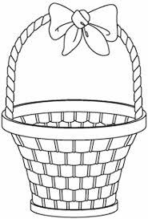

- Ćwiczenia gimnastyczne – – zestaw nr 15.
Rozwijanie świadomości własnego ciała. • Wirujący bączek – dzieci ślizgają się w kółko na brzuchu, a następnie na plecach.
• Chowamy się – w siadzie, przyciągają kolana do głowy, chowają głowy; rozprostowują się do pozycji leżącej.
• Gorąca podłoga – biegają z wysokim unoszeniem kolan.
• Na szczudłach – chodzą na sztywnych nogach.
• Ugniatamy podłogę – w leżeniu na plecach, wciskają wszystkie części ciała w podłogę. Zdobywanie pewności siebie i poczucia bezpieczeństwa w otoczeniu.
• Prowadzimy niewidomego – jedno dziecko zamyka oczy, drugie (lub prowadzący)staje zwrócone twarzą do niego i podaje mu ręce; prowadzi dziecko z zamkniętymi oczami w różnych kierunkach, a ono się temu poddaje. Potem zamieniają się rolami.
• Przekładamy naleśnik – dziecko w leżeniu na brzuchu, przylega do podłoża; prowadzący próbuje przewrócić je na drugą stronę;
• Ilustrujemy muzykę ruchem – dzieci improwizują ruchowo przy muzyce o zmiennym tempie.

Dzień 3. Koszyczek dobrych życzeń
Zajęcia 1.
- Słuchanie piosence: Pisanki, pisanki
https://www.youtube.com/watch?v=OTPObfVuHCY

- Oglądanie grafiki piosenki pt „ PISANKI, KRASZANKI, SKARBY WIELKANOCNE”

Obejrzenie video piosenki z kolorową grafiką : https://www.youtube.com/watch?v=qKY9oeELKn4

- Wykonanie koszyczka wielkanocnego.
2 x Kolorowa kartka z papieru technicznego, klej nożyczki, ozdoby do naklejenia (cekiny, koraliki, ścinki papieru , elem. z papieru)

Na bazie kwadratowej kartki o dowolnych wymiarach możesz wykonać prosty koszyczek z papieru. Tak jak pokazano na zdjęciu, podziel kartkę na 9 małych kwadracików. Rozetnij wzdłuż przerywanej linii, jak na fotografii, zegnij i sklej, by powstał kształt koszyczka. Doczep rączkę z podłużnego kawałka papieru , ozdób kolorowym ornamentem i gotowe.

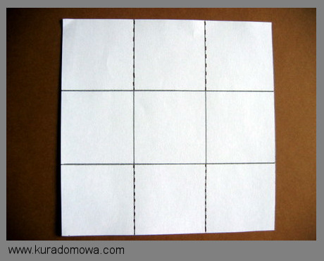

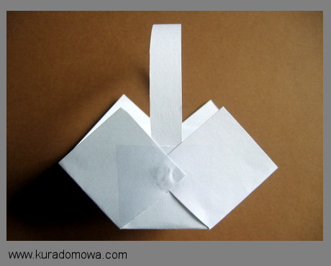

Zajęcie 2.
- Karta pracy, cz. 3, s. 73. https://flipbooki.mac.pl/przedszkole/druk/npoia-bbplus-kp-3.pdf
Rysowanie po śladach rysunków drugich połówek pisanek. Rysowanie po prawej stronie karty takich samych pisanek, jakie są po lewej stronie
- Karta pracy, cz. 3, s. 74. https://flipbooki.mac.pl/przedszkole/druk/npoia-bbplus-kp-3.pdf
Przedstawienie sytuacji na obrazkach za pomocą liczmanów. Układanie zadań. Słuchanie zagadek. Rozwiązywanie ich.

Dzień 4. Potrawy z jajek
Zajęcia 1.

- Karta pracy, cz. 3, s. 76. https://flipbooki.mac.pl/przedszkole/druk/npoia-bbplus-kp-3.pdf
Oglądanie obrazka koszyczka wielkanocnego. Zaznaczanie kolejności jego przygotowania kropkami . Kończenie ozdabianie jajka według wzoru

- Zabawy badawcze – Wokół jajka.
Poznajemy budowę jajka. Jajka: kurze, przepiórcze, strusie, dwa takie same jajka – z tym, że jedno jest ugotowane, a drugie – surowe. Dzieci oglądają jajka (jajka: kurze, przepiórcze, strusie lub ich obrazki), porównują ich wielkość i kolorystykę, wypowiadają się na temat ich kształtu; podają przykłady zwierząt, które wykluwają się z jajek. Prowadzący rozbija przed dziećmi jajko, dzieci oglądają jego zawartość; nazywają poszczególne części składowe: skorupka, białko, żółtko. Prowadzący zwraca uwagę na zarodek i wyjaśnia dzieciom, że kurczątka wykluwają się z jajek, w których są zarodki. Prowadzący pokazuje dzieciom dwa jednakowe jajka. Prosi, aby się zastanowiły, po czym można poznać, że jedno z nich jest surowe, a drugie gotowane. Dzieci podają swoje propozycje. Następnie Prowadzący wprawia w ruch obrotowy oba jajka. Dzieci obserwują ich ruchy i określają, które z nich kręci się szybciej. Rozbijają jajko i sprawdzają, czy miały rację. Jajko surowe obraca się tylko przez chwilę, a potem się zatrzymuje. Powodem jest jego płynny środek, który porusza się wewnątrz skorupki w różne strony, co hamuje szybkie poruszanie się jajka.
Zaczerpnięto z Internetu : http://www.muzeum-przyrodnicze.uni.wroc.pl/index.php?go=ciekawe-eksponaty-mamutak-aepiornis
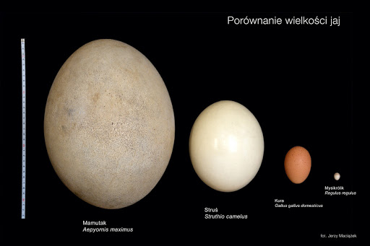

Ciekawostka zaczerpnięta z Wikipedia Wolna encyklopedia : Mamutak (struś madagaskarski, epiornis, ptak-słoń) (†Aepyornis maximus) – gatunek wymarłego nielotnego ptaka z rodziny mamutaków. Ten przedstawiciel megafauny mierzył 3 metry wysokości i ważył około 500 kg. Z czasem jego skrzydła w wyniku ewolucji prawie zanikły i przestał latać. Występował na moczarach Madagaskaru od plejstocenu do co najmniej 1000 roku^{[1]}. Nie wiadomo dokładnie, w którym stuleciu gatunek wyginął (przypuszczalnie między XIV a XVII wiekiem), wiadomo jednak, że mamutaki żyły współcześnie z ludźmi, a ich jaja były dla ludzi pokarmem
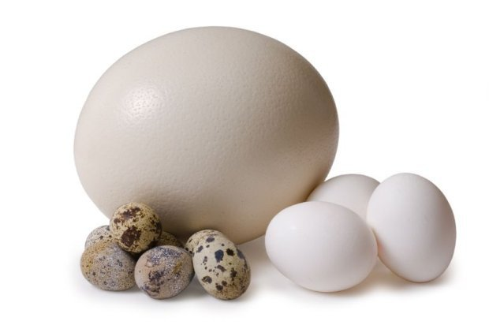
Zaczerpnięto z Internetu : https://samequizy.pl/stworz-swoje-wielkanocne-jajko/

- Zabawa badawcza – Jajka i woda. Jajka surowe, jajka ugorowane, szklane naczynia, sól, łyżka. Dzieci badają zachowanie w wodzie jajka surowego i jajka ugotowanego – wkładają je kolejno do przezroczystego naczynia z wodą. Obserwują ich zachowanie.
- Zabawa badawcza Do wody w przezroczystym naczyniu wkładają surowe jajko i dosypują stopniowo sól (około 10–12 łyżek soli). Obserwują, co dzieje się z jajkiem.

Zajęcia 2.
- Zabawa ruchowa – Marsz z gazetą. Gazeta dla dziecka. Prowadzący demonstruje ćwiczenia z gazetą. Dzieci maszerują i naśladują ruchy prowadzącego • Marsz z gazetą przyciskaną brodą do klatki piersiowej. • Marsz z gazetą przyciskaną uchem do lewego barku, a następnie – do prawego barku. • Marsz z gazetą położoną na otwartej prawej dłoni, następnie – na lewej dłoni. • Podskoki w przód z gazetą trzymaną między kolanami. • Marsz z gazetą położoną na głowie
- Karta pracy, cz. 3, s. 75. . https://flipbooki.mac.pl/przedszkole/druk/npoia-bbplus-kp-3.pdf
Zaznaczanie kropkami kolejności zdarzeń w historyjce. Opowiadanie historyjki. Kończenie rysowania kurczątek według wzoru.

Dzień 5. Śmigus-dyngus
- Zajęcia 1.

- Wypowiadanie się dzieci na temat:
Jakie zwyczaje kojarzą się wam ze świętami?
Wypowiedzi dzieci; zwracanie uwagi, na czym polega śmigus-dyngus i w jaki sposób tradycja ta jest kultywowana w miastach i na wsiach. Uświadomienie konsekwencji przesadnego oblewania się wodą oraz robienia tego w nieodpowiednich miejscach.

• Słuchanie wiersza Władysława Broniewskiego Śmigus.

Śmigus! Dyngus! Na uciechę
z kubła wodę lej ze śmiechem!
Jak nie kubła, to ze dzbana,
śmigus-dyngus dziś od rana!

Staropolski to obyczaj,
żebyś wiedział i nie krzyczał,
gdy w Wielkanoc, w drugie święto,
będziesz kurtkę miała zmokniętą.

• Rozmowa na temat wiersza.
− Co to jest śmigus-dyngus?
− Co to znaczy staropolski obyczaj?
− Kiedy obchodzi się śmigus-dyngus?
• Wyjaśnienie, jak rozumiany był ten zwyczaj dawniej. Kiedyś były to dwa różne obyczaje wielkanocne. Jednym z nich był dyngus, który polegał na tym, że młodzież chodziła po domach i zbierała datki w postaci jajek, wędlin, ciast itp. Śmigus natomiast miał odmienny charakter i polegał na uderzeniu na szczęście rózgą wierzbową z baziami. Rózga ta była wcześniej święcona w Niedzielę Palmową.

- Ćwiczenia gimnastyczne – zestaw nr 15.
Rozwijanie świadomości własnego ciała. • Wirujący bączek – dzieci ślizgają się w kółko na brzuchu, a następnie na plecach.
• Chowamy się – w siadzie, przyciągają kolana do głowy, chowają głowy; rozprostowują się do pozycji leżącej.
• Gorąca podłoga – biegają z wysokim unoszeniem kolan.
• Na szczudłach – chodzą na sztywnych nogach.
• Ugniatamy podłogę – w leżeniu na plecach, wciskają wszystkie części ciała w podłogę. Zdobywanie pewności siebie i poczucia bezpieczeństwa w otoczeniu.
• Prowadzimy niewidomego – jedno dziecko zamyka oczy, drugie (lub prowadzący)staje zwrócone twarzą do niego i podaje mu ręce; prowadzi dziecko z zamkniętymi oczami w różnych kierunkach, a ono się temu poddaje. Potem zamieniają się rolami.
• Przekładamy naleśnik – dziecko w leżeniu na brzuchu, przylega do podłoża; prowadzący próbuje przewrócić je na drugą stronę;
• Ilustrujemy muzykę ruchem – dzieci improwizują ruchowo przy muzyce o zmiennym tempie.

Zajęcia 2.

- Karta pracy, cz. 3, s. 77. https://flipbooki.mac.pl/przedszkole/druk/npoia-bbplus-kp-3.pdf
Kolorowanie koszyczka zgodnie z kolorami kropek. Dzielenie nazw zdjęć na sylaby lub na głoski. Rysowanie pod każdym zdjęciem odpowiednią liczbę kresek, odpowiadajacą liczbie sylab (lub głosek).
- Zabawa ruchowa – Podskok z klaśnięciem. Trójkąt lub inny instrument .
Dzieci stają przed prowadzącym, który uderza w trójkąt trzymany nad głową. Dzieci -Wykonują podskok obunóż w miejscu, z klaśnięciem nad głową.
Prowadzący kolejno uderza w trójkąt: przed klatką piersiową, za plecami, na wysokości głowy, po prawej i po lewej stronie. Dzieci - podskakują obunóż, klaszcząc w dłonie w miejscu wskazanym przez trójkąt.

- Karta pracy, cz. 3, s. 80. https://flipbooki.mac.pl/przedszkole/druk/npoia-bbplus-kp-3.pdf
Rysowanie pisanki po śladzie. Rysowanie po śladach rysunków spirali. • Utrwalanie zabaw muzycznych z całego tygodnia.

